6 listopada 2023 r.

Pierwsze fakty: Volkswagen Samochody Dostawcze udoskonala odnoszącego sukcesy Craftera
- Crafter drugiej generacji, którego sprzedano już w ponad 354 000 egzemplarzy, otrzymuje obszerną aktualizację obejmującą m.in. nowy wygląd kokpitu i nowe systemy wspomagania kierowcy
- Nowy system infotainment z wolnostojącym wyświetlaczem oferuje intuicyjną obsługę, najnowocześniejsze aplikacje
i wysoki stopień indywidualizacji
- Nowy cyfrowy „Digital Cockpit”, nowy elektroniczny hamulec postojowy zapewniający więcej miejsca w przejściu między fotelami, nowa kierownica wielofunkcyjna i nowa dźwignia zmiany biegów jak w modelu ID. Buzz
- Przedsprzedaż nowego Craftera ma rozpocząć się w Europie
w kwietniu przyszłego roku
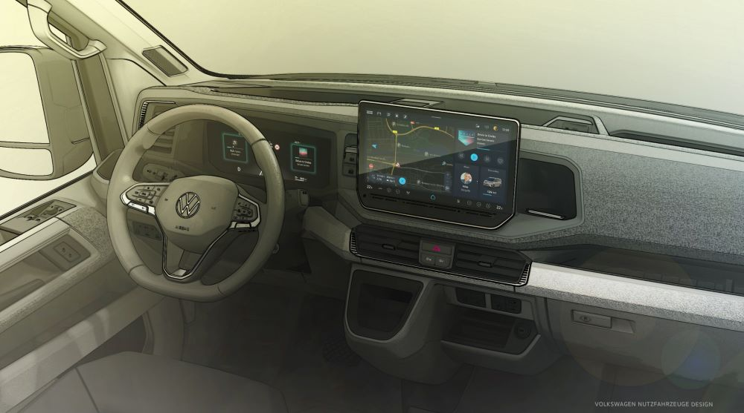
Poznań, 6 listopada 2023 r. Produkowany wyłącznie w Polsce, w fabryce Volkswagen Poznań we Wrześni Volkswagen Crafter, jest jednym z najnowocześniejszych pojazdów dostawczych w swoim segmencie. Tylko do końca ubiegłego roku sprzedano ponad 354 000 egzemplarzy obecnej jego generacji. Crafter robi wrażenie - niezależnie od tego, czy jest to wersja furgon, skrzyniowy, podwozie, kamper Grand California, czy baza dla dalszej zabudowy. Teraz Volkswagen Samochody Dostawcze przedstawia pierwsze fakty dotyczące daleko idącej aktualizacji technicznej Craftera. Jego oprogramowanie i osprzęt zostaną przeniesione na zupełnie nowy, wyższy poziom. Przede wszystkim całkowicie przeprojektowano wygląd kokpitu, a co za tym idzie Crafter zostanie wyposażony w najnowszą generację systemów infotainment. Nowością jest także nowy, cyfrowy "Digital Cockpit", wielofunkcyjna kierownica, elektroniczny hamulec postojowy i liczne systemy wsparcia kierowcy. Przedsprzedaż nowego Craftera rozpocznie się w kwietniu 2024 roku.
Karsten Franz, szef działu rozwoju technicznego w Volkswagen Samochody Dostawcze mówi: „Zaktualizowaliśmy architekturę elektroniki Craftera, tak by w tym odnoszącym sukcesy modelu zintegrować najnowszej generacji systemy infotainment, systemy wspomagania kierowcy i systemy wpływające na komfort jazdy. Oznacza to, że Crafter stanie się najbardziej zaawansowaną technologicznie serią samochodów użytkowych w swojej klasie.” Szef działu designu Volkswagen Samochody Dostawcze Albert Kirzinger dodaje: „Crafter wyróżnia się ponadczasowym, wyrazistym designem wysokiej jakości. Jednak od samego początku wyznacza również standardy praktycznego użytkowania. Dlatego celowo skupiliśmy się na modernizacji wnętrza. Rezultatem naszych prac jest intuicyjny, nowoczesny kokpit odzwierciedlający współczesne czasy i ułatwiający codzienną pracę kierowcy.”
Nowy system infotainment: Detalem definiującym wnętrze Craftera z roku 2024 będzie 10,3-calowy lub opcjonalnie 12,9-calowy wyświetlacz systemu infotainment bazujący na najnowszym, modułowym systemie infotainment MIB. Został on zaprojektowany i zaaranżowany tak, by wyglądał niczym wolnostojący. System posiada nowo opracowany interfejs graficzny
i intuicyjną nawigację po menu. Rozwiązanie to zostało po raz pierwszy zaprezentowane latem tego roku w nowym ID. Buzz z dłuższym rozstawem osi. Wyświetlacz został podzielony na dwa stale widoczne paski dotykowe
i ekran główny. Po lewej stronie górnego paska na wyświetlaczu znajduje się nowy przycisk bezpośredniego dostępu, który umożliwia kierowcy otwarcie za pomocą jednego kliknięcia menu głównego z przeglądem wszystkich aplikacji. Obok znajduje się przycisk nowego Centrum Sterowania Pojazdem (Car Control Center), które oferuje bezpośredni dostęp do najważniejszych funkcji samochodu. Menu główne i Car Control Center są zawsze dostępne - bez konieczności zamykania aktywnej aplikacji. Ułatwia to obsługę. Na środku nowego ekranu głównego wyświetlają się ikony najważniejszych aplikacji. Mają one różne rozmiary, ale ich ustawienie i wielkość można dowolnie konfigurować. Dolny pasek dotykowy mieści funkcje klimatyzacji
i podgrzewania foteli oraz przycisk „Home” umożliwiający kierowcy powrót do centralnego ekranu głównego w dowolnym momencie. Temperaturę
i głośność systemu muzycznego będzie można regulować za pomocą podświetlanych suwaków dotykowych. Crafter otrzyma również nowy system sterowania głosowego online, który reaguje na naturalne polecenia głosowe.
Nowe, cyfrowe wskaźniki: Nowy Crafter po raz pierwszy będzie dostępny
z cyfrowymi wskaźnikami i zegarami: cyfrowy kokpit - Digital Cockpit, będzie w nim wyposażeniem standardowym. Korzystając z oddzielnego przycisku „View” na nowej kierownicy wielofunkcyjnej, kierowca może wybierać różne widoki, a tym samym indywidualnie dostosowywać wyświetlacz do własnych upodobań. Oprócz centralnych zegarów
i wskaźników - prędkościomierza, czy wskazania zasięgu, w każdym widoku dostępnych będzie wiele innych menu i ekranów informacyjnych - od nawigacji i telefonu, po bibliotekę multimediów. Steruje się nimi za pomocą przycisków na nowej kierownicy wielofunkcyjnej.
Nowe elektroniczne elementy obsługi pojazdu: Hamulec ręczny
i przełącznik ośmiobiegowej automatycznej skrzyni biegów zostały również przeprojektowane. Podczas gdy wcześniej Crafter miał tradycyjną dźwignię hamulca ręcznego obok fotela kierowcy, nowa generacja będzie wyposażona w elektroniczny hamulec postojowy, którego przełącznik znajduje się między tablicą rozdzielczą a systemem infotainment. Zwalnia to miejsce obok fotela kierowcy i poprawia dostęp do tyłu, ułatwiając - zwłaszcza w samochodach kempingowych - obsługę fotela kierowcy, który można będzie obrócić o 180 stopni. Dźwignię zmiany biegów zaprojektowano jako przełącznik na kolumnie kierownicy – podobnie jak jest to w modelu ID. Buzz. Pojazdy z manualną skrzynią biegów zachowają dźwignię zmiany biegów w konsoli środkowej, a Crafter z automatyczną skrzynią biegów będzie w przyszłości miał w tym miejscu schowek na napoje. Przeprojektowane i przeniesione zostały również elementy sterowania funkcjami oświetlenia, panele przycisków w obszarze konsoli środkowej oraz wszystkie otwory wentylacyjne. Zamiast gniazd USB-A nowy Crafter ma teraz interfejsy USB-C i opcję indukcyjnego ładowania smartfonów. Kolejną nowością jest port USB-C na środku górnej osłony przeciwsłonecznej. Interfejs ten umożliwia korzystanie z urządzeń
w obszarze przedniej szyby bez zwisających kabli zakłócających pole widzenia kierowcy lub pasażera z przodu.
Nowe systemy wspomagania kierowcy: Volkswagen Samochody Dostawcze znacznie rozszerzy gamę dostępnych w Crafterze systemów wspomagania kierowcy. Nowością i standardem w pojazdach o dopuszczalnej masie całkowitej powyżej 3,5 tony (N2) jest system informowania o martwym polu ostrzegający kierowcę o pieszych i rowerzystach lub kierowcach skuterów, którzy znajdują się w martwym polu z boku Craftera podczas jazdy w ruchu miejskim (0-30 km/h). Nowością i standardem w modelach o masie powyżej 3,5 tony są także: system informowania o pieszych podczas ruszania (informuje kierowcę podczas ruszania, czy przed Crafterem znajdują się piesi) oraz funkcja hamowania przy skręcie (hamuje w przypadku nadjeżdżającego z przeciwka pojazdu). Systemy te można zamówić jako opcję dla pojazdów o dopuszczalnej masie całkowitej do 3,5 tony (N1).
W przyszłości w standardzie znajdą się następujące systemy: Front Assist (autonomiczne hamowanie awaryjne obejmujące wykrywanie rowerzystów
i pieszych), Lane Assist (system utrzymywania na pasie ruchu), dynamiczny wyświetlacz znaków drogowych, ogranicznik prędkości i akustyczny system Park Distance Control działający w tyle pojazdu. Opcjonalnie, po raz pierwszy w Crafterze, dostępny będzie system Travel Assist. W tym przypadku adaptacyjny tempomat ACC (automatyczne przyspieszanie
i hamowanie) oraz asystent pasa ruchu, są połączone w jeden system dzięki wspomaganemu prowadzeniu wzdłużnemu i bocznemu zwiększający wygodę i bezpieczeństwo, zwłaszcza podczas długich podróży. Wraz z Travel Assist w nowym Crafterze znajdzie się również Emergency Assist (automatyczne hamowanie i manewrowanie do krawędzi drogi aż do zatrzymania). Gama nowych standardowych i opcjonalnych systemów wspomagania podnosi tę linię produktową na nowy, wyższy poziom, a tym samym ułatwia codzienną pracę kierowcom Craftera.
Szeroka gama wersji modelowych: Po raz kolejny Crafter będzie dostępny
z szeroką gamą typów nadwozi. To jedna z głównych zalet tej serii modelowej. Spektrum rozciąga się od furgonów, przez pojedyncze
i podwójne kabiny, aż po wersje skrzyniowe i podwozie do zabudowy. Ponadto ponownie dostępne będą różne klasy wagowe (do 5500 kg masy całkowitej), dwa rozstawy osi (3,64 i 4,49 metra) oraz różne długości całkowite (od 6,0 do 7,4 metra). Tak jak poprzednio, Volkswagen Samochody Dostawcze będzie oferował Craftera z czterema wysokościami dachu (od 2,4 do nieco poniżej 3,0 metrów). Nowy Crafter będzie dostępny do wyboru: z napędem na przednie, tylne i na cztery koła. Oprócz znanej sześciobiegowej manualnej skrzyni biegów i ośmiobiegowej automatycznej skrzyni biegów dla modeli z napędem na przednie i wszystkie koła,
w wariantach z napędem na tylne koła stosowana będzie nowa ośmiobiegowa automatyczna skrzynia biegów. Wydajne czterocylindrowe, turbodoładowane silniki wysokoprężne o wysokim momencie obrotowym będą ponownie dostarczać 103 kW (140 KM), 120 kW (163 KM) i 130 kW (177 KM) mocy. Rozszerzone będą również możliwości rejestracji pojazdów – jako light duty lub heavy duty. W ten sposób Volkswagen Samochody Dostawcze może spełnić nieskończoną liczbę wymagań klientów.

Kontakt:
Magda Piekarczyk - Olszak
Kierownik komunikacji marketingowej i PR
Volkswagen Samochody Dostawcze
tel.+48 690 406 386
e-mail: magda.piekarczyk@volkswagen.pl

O marce Volkswagen Samochody Dostawcze:
Marka Volkswagen Samochody Dostawcze (VWSD) jako wiodący producent lekkich samochodów dostawczych znacząco i nieustannie kształtuje przemysł transportowy, zarówno towarowy jak i pasażerski. Nasze pojazdy przewożą pracowników budowlanych, rodziny i poszukiwaczy przygód, bułki, paczki i deski surfingowe. Codziennie pomagają niezliczonym ludziom na całym świecie w wykonywaniu swojej pracy, jeżdżą po drogach jako mobilne warsztaty oraz dowożą lekarzy pogotowia i policjantów do miejsc ich interwencji.
W zakładach w Hanowerze (D), Poznaniu (PL), Wrześni (PL) i Pacheco (ARG) około 24 tys. pracowników produkuje serie Transporter, Caddy, Crafter i Amarok, a od 2022 r. – również ID. Buzz – w pełni elektryczny model wzorowany na kultowym VW Bulli. Volkswagen Samochody Dostawcze to w obrębie Grupy Volkswagen wiodąca marka w zakresie jazdy autonomicznej oraz usług mobilności, takich jak Mobility-as-a-Service i Transport-as-a-Service – są to dziedziny, w których marka kształtuje przyszłość mobilności. W ten sposób marka transportuje społeczeństwo jutra wraz z jego wszystkimi wymaganiami ku czystej, inteligentnej i zrównoważonej mobilności. Za taką właśnie mobilnością opowiada się marka Volkswagen Samochody Dostawcze zgodnie ze swoją maksymą: transportujemy sukces, wolność i przyszłość.

